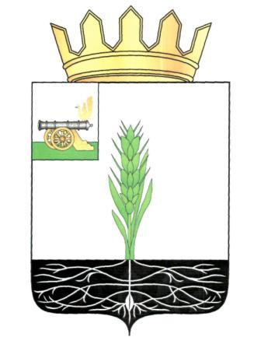

АДМИНИСТРАЦИЯ МУНИЦИПАЛЬНОГО ОБРАЗОВАНИЯ
«ПОЧИНКОВСКИЙ РАЙОН» СМОЛЕНСКОЙ ОБЛАСТИ

П О С Т А Н О В Л Е Н И Е

от |  | №

О внесении изменения в постанов-
ление Администрации муниципаль-
ного образования «Починковский
район» Смоленской области от
05.12.2013 г. № 127

Администрация муниципального образования «Починковский район» Смоленской области п о с т а н о в л я е т :

1.Внести в постановление Администрации муниципального образования «Починковский район» Смоленской области от 05.12.2013 г. № 127 «Об утверждении муниципальной программы «Развитие дорожно-транспортного комплекса муниципального образования «Починковский район» Смоленской области» (в редакции постановлений Администрации муниципального образования «Починковский район» Смоленской области от 10.03.2015г. № 25, от 27.03.2015г. № 40, от 18.03.2016 г. № 36, от 09.11.2016 г. № 223, от 06.04.2017г. № 91, от 17.05.2018 № 77-адм), следующее изменение:
1) в паспорте муниципальной программы раздел «Сроки (этапы) реализации муниципальной программы» слова «2014-2020 годы, один этап» исключить.
2. Настоящее постановление вступает в силу с 1 января 2019 года.

Глава муниципального образования
«Починковский район»
Смоленской области А.В. Голуб

